Martes
13
de junio

1º de Secundaria
Formación Cívica y Ética

Una nación democrática: un pueblo con principios

Aprendizaje esperado: reconoce la forma de organización del gobierno democrático, así como las atribuciones y responsabilidades de los representantes populares.

Énfasis: distinguir en los principios democráticos la base de un estilo de vida.

¿Qué vamos a aprender?

Distinguirás en los principios democráticos la base de un estilo de vida. Para lograr este fin, conocerás las características y principios fundamentales de un régimen político democrático y cómo se convierten en una forma de vida.

Ten a la mano tu libro de texto de la asignatura, tu cuaderno de notas, tu lápiz o pluma.
En caso de contar con una discapacidad visual, alista tus hojas leyer, punzón y regleta.

¿Qué hacemos?

De seguro sabes que una de las características de la democracia es la elección de los representantes del país. Las ciudadanas y ciudadanos han participado en votaciones, tanto a nivel nacional como estatal.

Las personas mayores de 18 años cuentan con el derecho, establecido en la constitución, de poder elegir a nuevas y nuevos representantes y colaborar con ellas y ellos en las acciones que contribuyan a mejorar la calidad de vida de las y los habitantes de nuestro país. Este derecho garantiza la vida del sistema democrático, propio de la nación.

Es muy bueno estar informado. ¿Tú lo estás? ¿Comprendes qué significa vivir en un país democrático?

La segunda pregunta, tiene que ver con una frase del presidente Benito Juárez que dice:

“La democracia es el destino de la humanidad; la libertad su abrazo indestructible”.

¿Qué opinas de ella?
Con esa frase, el presidente Juárez hacía referencia a luchar y proteger la libertad de los seres humanos y la manera de hacerlo es viviendo en democracia. Vivir en una sociedad democrática supone que las y los ciudadanos asuman principios que van más allá de la participación en los procesos electorales.

Pero ¿cómo se llega a ello?
A partir de comprender qué significa y qué principios conlleva su existencia.

Como recordarás, la democracia es un sistema político que se caracteriza porque el poder reside en el pueblo; esto significa que es éste quien gobierna al designar a sus gobernantes.
¿Por eso, se afirma que la democracia es un sistema dónde el pueblo es el que gobierna, a partir de sus representantes?

Sí, así es. Además de comprender lo anterior es importante entender que la democracia, además de un conjunto de instituciones específicas de gobierno, es vivir en concordancia con una serie de principios fundamentales.

¿Podrías nombrar alguno que recuerdes?

Podría ser la soberanía popular, que se refiere a que el pueblo detenta el poder y la autoridad y la otorga a sus gobernantes a través de su elección; o sea, el pueblo toma decisiones políticas a través de quien lo gobierna.

Ahora, revisa la siguiente cápsula informativa para ampliar tu conocimiento acerca de la soberanía popular.

- Soberanía popular y representatividad.
https://youtu.be/UzXXOx64ym8
Revisa del tiempo 00:20 al 02:05.

Como pudiste ver en el video, para muchos politólogos la soberanía es el principio esencial de la democracia, pero no es el único, ¿recuerdas algún otro?

Un principio más es que el poder no lo ejerce una sola persona, sino que se dispersa, buscando que haya un contrapeso y la no concentración en un individuo u órgano de gobierno.

En efecto, los dos anteriores son principios básicos de un sistema democrático, pero hay más. Revisa el siguiente esquema que se presenta, para completar el panorama.

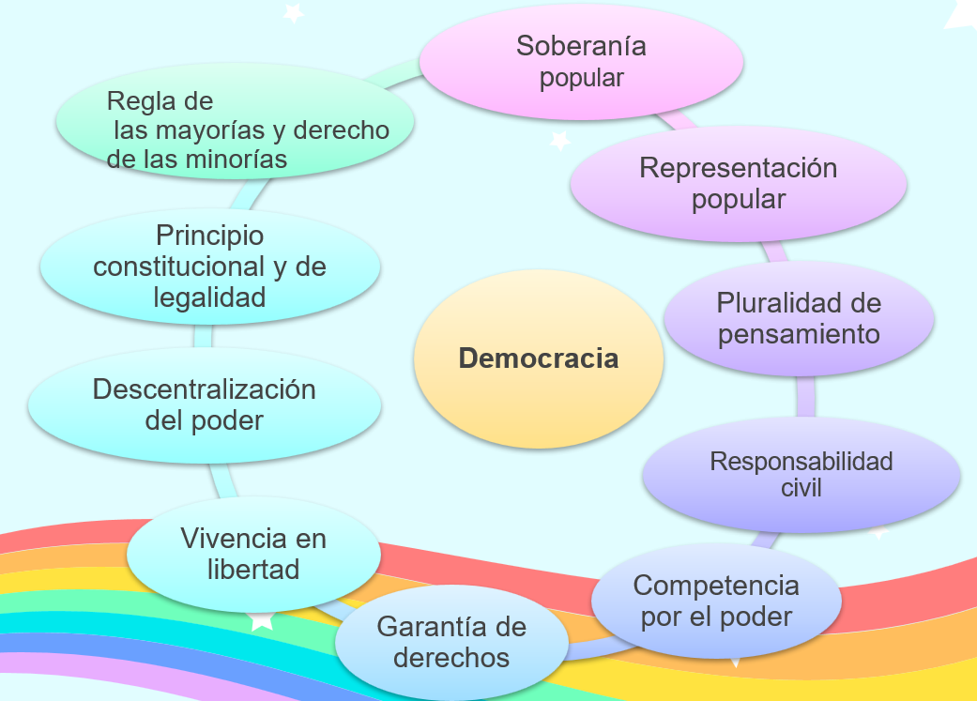

Además de la soberanía y la dispersión del poder son principios básicos de la democracia: la responsabilidad civil, la garantía de los derechos, la vivencia en libertad, el principio constitucional, la regla de las mayorías y el respeto a las minorías, la representación popular, la legalidad, el pluralismo y la cooperación.

Quizás nunca pensaste que fueran tantos. Pero, si lo son y caracterizan al sistema político, pero sobre todo a la forma de vida democrática.

¿Por dónde empezar a comprenderlos?

Se comenzará por hablar de la responsabilidad civil, ¿tienes idea a qué se refiere?

Al compromiso social que tienen las ciudadanas y ciudadanos mayores de edad al elegir a sus representantes políticos, pues deben tomar la decisión de su elección pensando en el bien común. Como verás, es una gran responsabilidad elegir a quienes representan a la ciudadanía en el gobierno.

Por eso, el voto es un derecho, pero también un compromiso; las ciudadanas y ciudadanos deben participar en las elecciones de manera pacífica y, sobre todo, informada.

Las personas ejercen su derecho al voto de manera directa y secreta, pero siempre pensando en garantizar el bienestar y los derechos de la sociedad.
Las elecciones libres son otro principio básico de un régimen democrático; son, de alguna manera, una consulta popular periódica a todas y todos los ciudadanos. En nuestro país, por ejemplo, hay elecciones cada tres y seis años, mientras que en Estados Unidos de América las hay cada cuatro años.

Las elecciones garantizan un principio más de la democracia: el pluralismo político ya que, a través de ellas, compiten diversas propuestas para el logro del bien común.

Por eso, también se afirma que la democracia incentiva la pluralidad de pensamiento y la competencia para servir a la nación. ¿Sabes cómo se maneja la competencia?

Al final de la contienda electoral, las y los perdedores aceptan el veredicto de las y los votantes y acceden a colaborar en la resolución de los problemas comunes de la sociedad.

Revisa, qué se informa al respecto en la siguiente cápsula. Recuerda tomar nota de aquello que llame tu atención y te permita continuar caracterizando los principios de la democracia.

- Para fortalecer el Estado de derecho y la convivencia democrática.
https://youtu.be/3IP9KNIq0jw
Revisa del tiempo 03:14 a 03:26.

De alguna manera, en el video anterior se sintetiza lo que has visto hasta ahora. Un gobierno democrático legítimo.

Se puede decir también, que un gobierno democrático procura garantizar los derechos humanos: los básicos, los civiles y los sociales. Al respecto Thomas Jefferson, el tercer presidente de Estados Unidos de América, y uno de los redactores de la Constitución política de aquel país, afirmó en algún momento:

“…todos los hombres han sido creados iguales, fueron dotados por su Creador de ciertos derechos inalienables como el derecho a la vida, la libertad y la búsqueda de la felicidad. [Y] para dar cumplimiento a esos derechos es que han instituido gobiernos…”.

Sugestiva declaración, ¿no lo crees?

Lo que interesa, es que el gobierno democrático sea garante del derecho a la vida, pero también que provea los medios para la felicidad. En un país democrático se debe propiciar y garantizar la libertad.

¿Te imaginas, un pueblo que no pueda expresar sus ideas y opiniones?, ¿o que no pueda transitar por su territorio?

No, ¿verdad?

Para que la democracia sea plena debe haber voces diferentes e incluso contrarias. Ello implica que la libertad de expresión sea abierta y pública; que las ciudadanas y ciudadanos puedan hablar, reunirse y protestar sin temor; la libertad de expresión, la de reunión y de protesta fortalecen a la sociedad al procurar la participación social.

¿Tú te expresas con libertad en la escuela y en tu casa?, ¿das a conocer tu opinión si algo no te parece?

Hazlo, pero siempre de forma pacífica y conciliadora.

La libertad de expresión se asocia también a reconocer que la comunicación y el debate están en los medios de comunicación.

A la libertad de expresión se suma la libertad de culto y tolerancia religiosa. Un gobierno democrático respeta el derecho de las personas a profesar sus creencias y reunirse en actos religiosos. Por ejemplo, en Francia, el estado es laico, pero facilita la convivencia de diversos credos religiosos como: el católico, cristiano, judío, musulmán y budista.

La libertad de culto y las ideas opuestas o contrarias refrendan el principio de pluralismo y el respeto a la diversidad y lo heterogéneo.

En los gobiernos democráticos también se debe procurar la toma de decisiones, porque así se asegura que se tomen las mejores acciones con respecto al pueblo y el desarrollo de un país.

En general, a través de la descentralización se confiere la toma de decisiones a diversos niveles administrativos; en México, por ejemplo, a los ámbitos federal, estatal y municipal mientras que en Canadá además del nivel federal se detenta el poder y la toma de decisiones a niveles regional y municipal.

Como recordarás, un principio más en los países con sistemas de gobierno democrático es el principio constitucional; es decir, que cuentan con una constitución política, en la cual se sientan, por escrito, las bases del sistema político, económico, social y cultural de una nación.

En la constitución se establecen las garantías de la democracia, los deberes y derechos fundamentales que deben ser aplicados según corresponda, se toman en cuenta a todos los grupos sociales y se establecen los principios de igualdad y libertad.

Ya se han explicado varios de los principios democráticos; la soberanía popular, la responsabilidad civil, la garantía de los derechos, la libertad y el pluralismo y la dispersión del poder, el constitucional.

¿Aún hay más?

Sí, un principio más de la democracia es la legalidad o procuración del Estado de derecho. ¿Recuerdas a qué se refiere éste?

El Estado de derecho es aquel cuyo poder y actividad están regulados y controlados por la ley; es un gobierno de leyes que hace posible la seguridad y la certeza jurídica.

En él la autoridad que emite las normas debe hallarse facultada para hacerlo, por una norma jurídica de competencia.

Las normas jurídicas deben ser prospectivas y no retroactivas; estables, pero no inmutables en el tiempo.

Este principio, es más que fundamental, ya que te hace reflexionar acerca de la importancia de la convivencia; te invita, a ti y a todas las mexicanas y mexicanos a reconocer la importancia de vivir de acuerdo con las normas y rechazar acciones que representen riesgo para la integridad física y/o moral de las personas o que atenten contra su patrimonio.

Las personas aceptan el Estado de Derecho porque se reconocen como creadoras de las leyes y por lo tanto las obedecen.

¿Cuál es tú participación entonces en la existencia del Estado de derecho?

Revisa el siguiente video, para disipar esta duda.

- Para fortalecer el Estado de derecho y la convivencia democrática.
https://youtu.be/3IP9KNIq0jw
Revisa del tiempo 00:58 a 03:10.

Según lo expuesto en el video, la ciudadanía es la responsable, al igual que quienes integran el gobierno, de la construcción de un Estado de derecho sólido y fuerte.

Se considera que las bases de la vida democrática son el diálogo, la información y la participación. No se puede permitir que las personas sean apáticas frente a los problemas que atentan contra los derechos humanos y el bien común; no participar en las elecciones y no exigir transparencia a las y los servidores públicos en sus actos.

Igual de importante como lo anterior, es procurar los logros en comunidad y unir fuerzas para exigir el respeto de los derechos humanos de otras personas.

Lo expuesto anteriormente, puede hacer referencia a una frase de Nelson Mandela que dice:

“si no hay comida cuando se tiene hambre, si no hay medicamentos cuando se está enfermo, si hay ignorancia y no se respetan los derechos elementales de las personas, la democracia es una cáscara vacía, aunque los ciudadanos voten y tengan parlamento”.

Un principio básico para que la democracia no sea una cáscara vacía es el del gobierno de la mayoría y derechos de las minorías.
¿En qué consiste este principio?

Como se ha mencionado a lo largo de la sesión, en un régimen democrático la victoria de un contrincante se da por la votación de la mayoría, por lo que es claro que las decisiones se toman según el mandato de ésta. Sin embargo, esto no basta para garantizar la democracia.

La garantía se da cuando el gobierno de la mayoría va acompañado del respeto y la protección de los derechos de las minorías y los disidentes, por medio de las leyes y las instituciones.

En una democracia hay que procurar la cooperación y la colaboración.

Son muchas las ideas que se han trabajado en esta sesión. De seguro estás reflexionando ya en algunas de ellas. Por ejemplo, ¿cómo puedes concluir entonces cuáles son los principios que propician una vida democrática?

Son los que se han mencionado, y todas aquellas actitudes y prácticas de vida que te llevan al respeto de la dignidad humana y que has estudiado a lo largo de este ciclo escolar.

Entonces, para llevar una forma de vida democrática las personas deben participar, informarse, promover la justicia, buscar el bien común, resolver los conflictos de manera pacífica, ejercer sus derechos, respetar los derechos de los demás y, claro, promover la tolerancia, la igualdad y la no discriminación.

Una sociedad tiene vida democrática, no sólo cuando sus ciudadanas y ciudadanos asisten a las urnas para votar cuando hay elecciones, sino también cuando asumen actitudes democráticas hacia sí mismos y hacia las y los demás; cuando la participación y colaboración entre ellas y ellos les hace disfrutar de libertad, igualdad y derechos.

En esta sesión distinguiste los principios que hacen de la democracia un estilo de vida.

El reto de hoy:

Es hora de sintetizar lo aprendido.

Para ello se te sugiere construir un cuadro comparativo; toma en cuenta la información expuesta en la sesión, las preguntas y frases que más te hayan impactado. También comenta tus conclusiones con tus compañeras y compañeros de grupo.

Se te sugiere hacer una tabla de dos columnas y anotar en la primera los principios de la democracia y en la otra los principios contrarios, pues así deducirás los que no lo son.

Encontrarás más información en las páginas oficiales del gobierno mexicano, el Instituto Nacional Electoral y de otros gobiernos, como el estadounidense.

¡Buen trabajo!

Gracias por tu esfuerzo.

Para saber más:
Lecturas
https://libros.conaliteg.gob.mx/secundaria.html

